110年2月23日餐點
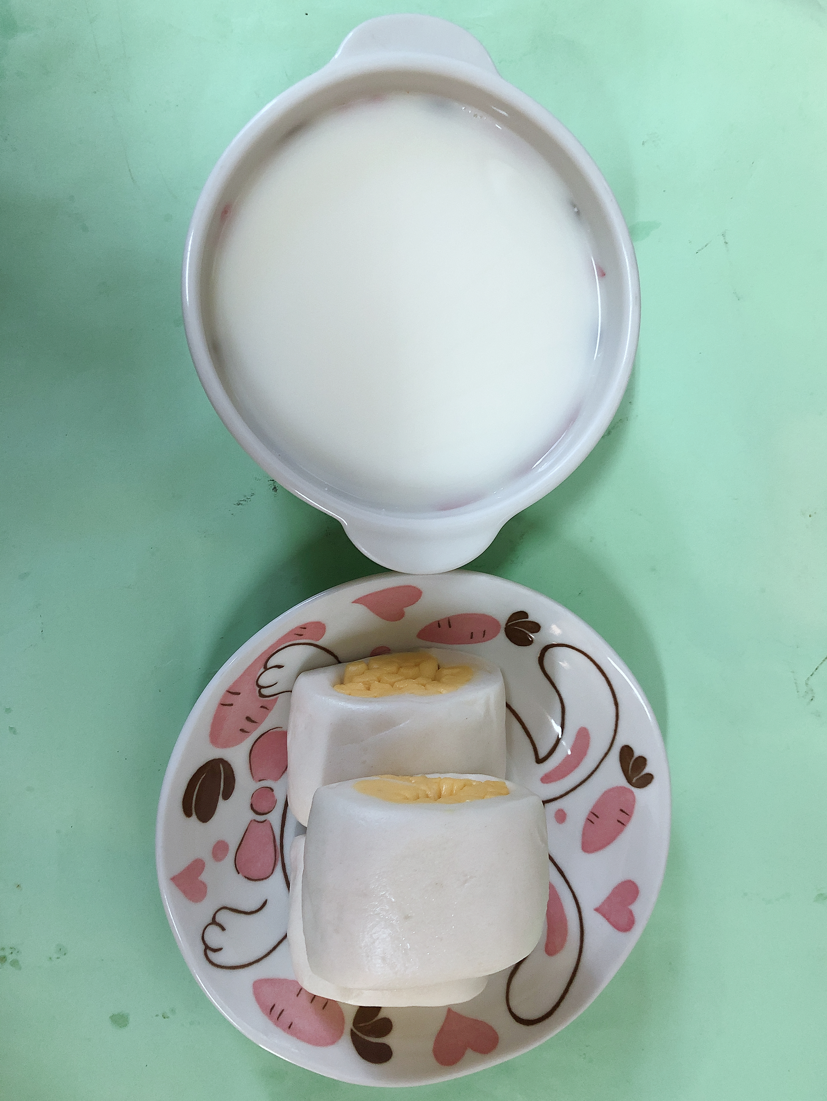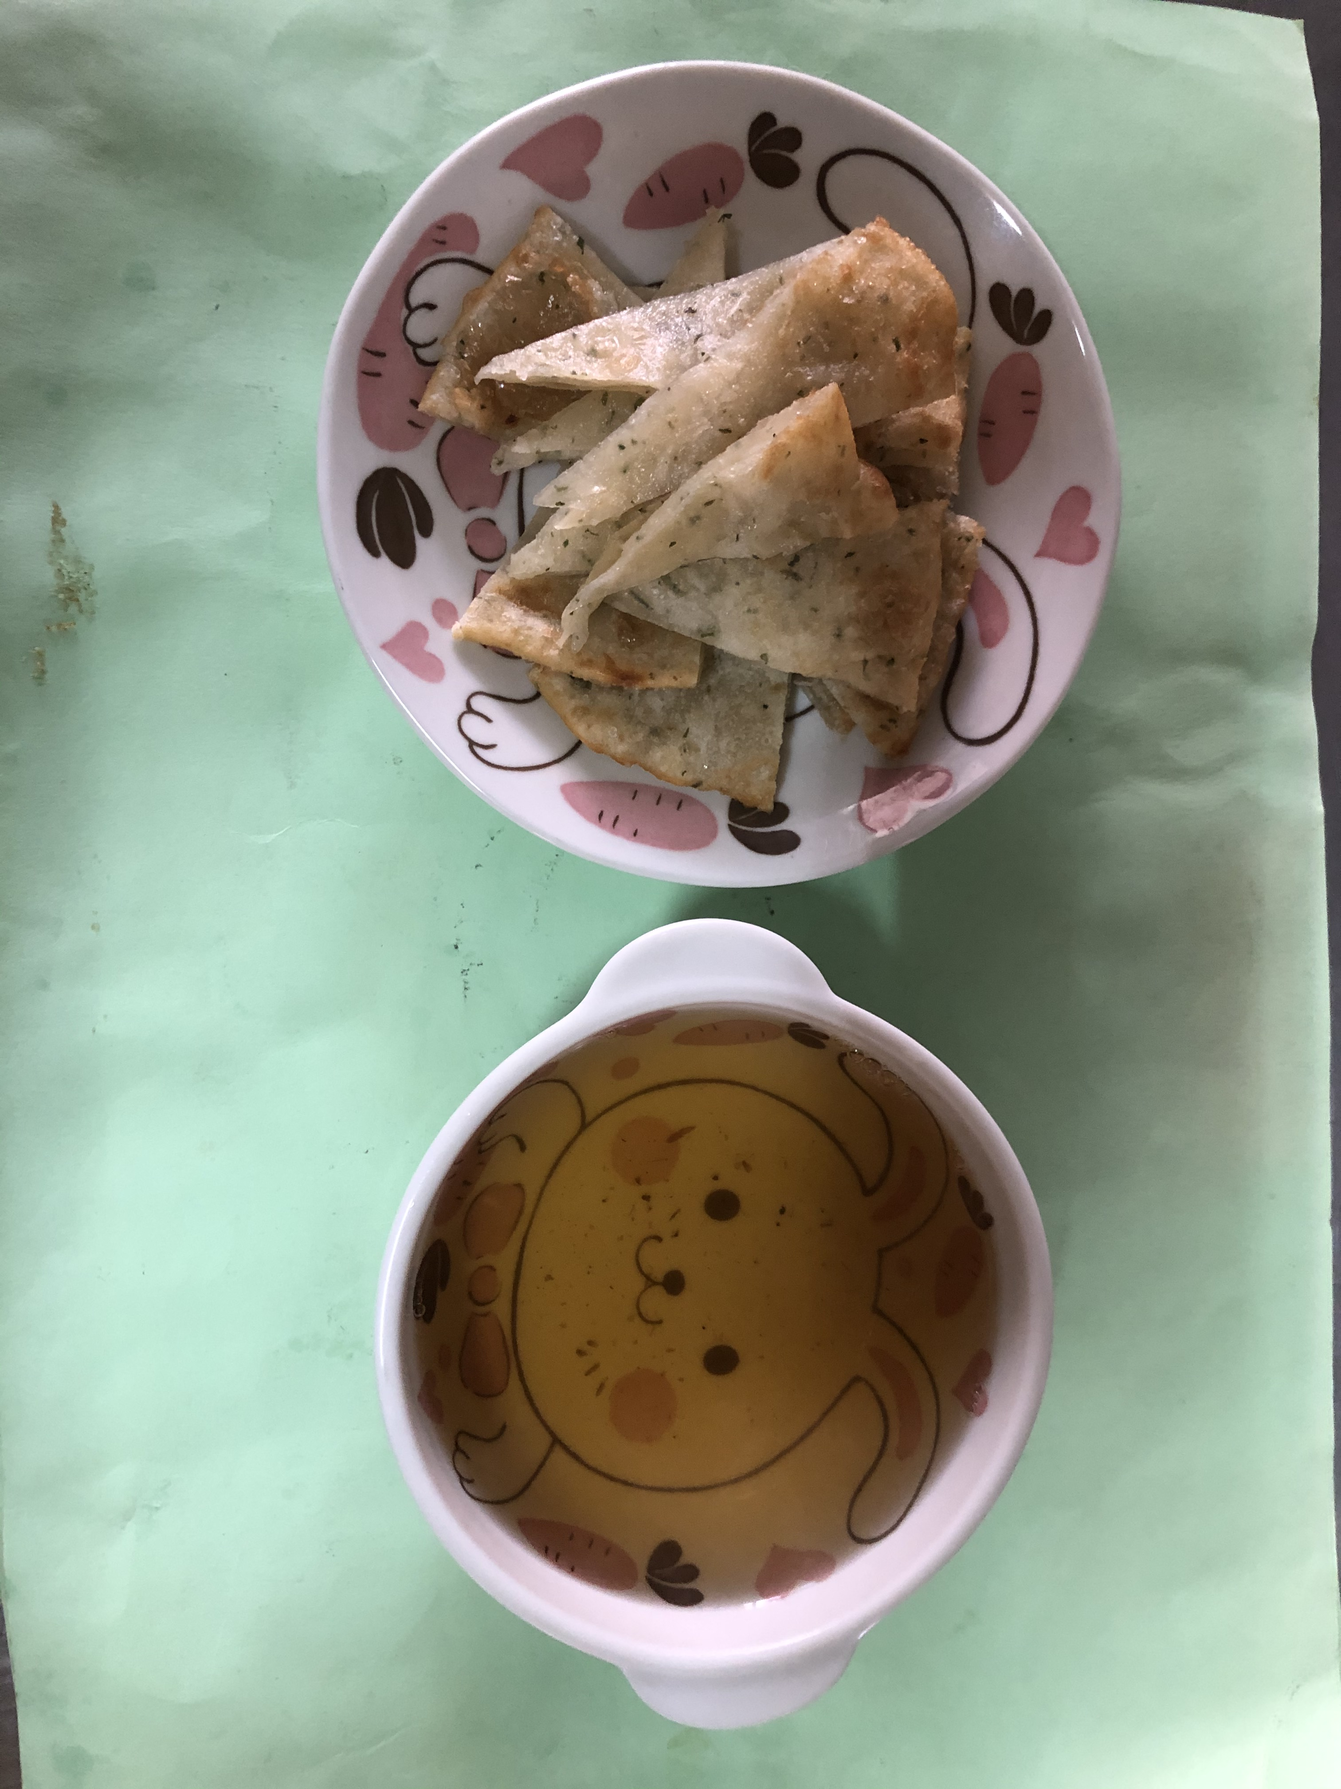
早餐(銀絲卷、牛奶) 下午點心(蔬菜餅、黑糖冬瓜茶)
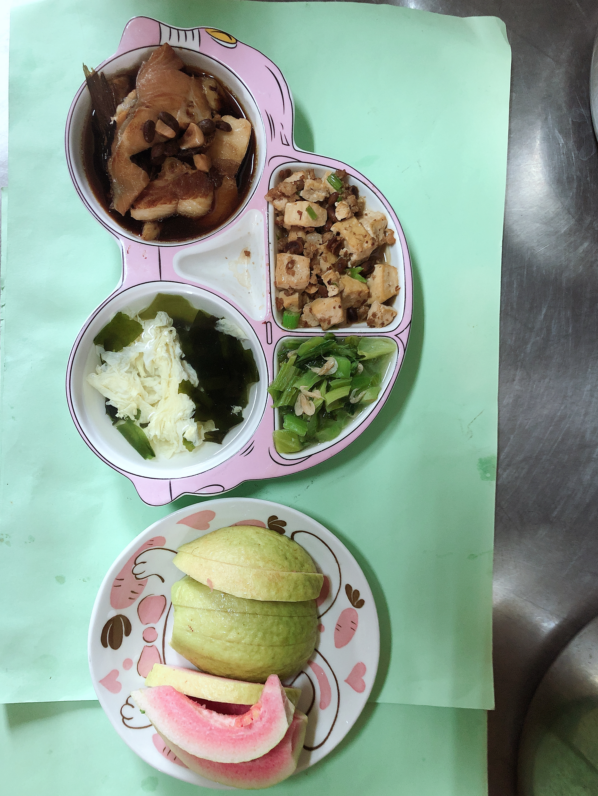
午餐(蒸魚、麻婆豆腐、炒青菜、紫菜蛋花湯、水果)

